多元艺体课程校本化实施研究

-以四川省双流艺体中学为例

李发友

关键词：艺体课程 校本化 多元发展

在新的教育态势下，高中新课改处在承上启下的重要阶段，但在目前高考选拔的模式中，高中阶段新课改要想进行大刀阔斧的改革是不太可能的，由此也会造成“千校一面”的情况。在教育部统一制定的课程标准、统一的教育政策下，也给地方学校留有了一定空间，国家课程校本化就是“大一统”的政策背景下，试图释放地方学校“特色办学”活力的重要途径。政府主管部门对中学教育的评价体系也在从纯粹的高考成绩评价转向综合评价，但高考选拔制度、社会评价、家庭培养需求等因素还将长期影响高中教育的改革方向。基于这些原因，高中学校要做到特色立校，还是非常困难。本文将以双流艺体中学为例，对特色高中的成长过程进行简要分析，对特色立校，提供一些思考与可能性。

四川省双流艺体中学建校于1958年，1996年学校根据多元智能教育理论，锐意改革，实现错位发展，开始向艺体特色高中转型。学校遵循“五育并举”教育方针，尊重学生差异，满足社会对人才的多样化需求，构建起“明德至善、务本扬长”教育思想和“一人一长一特色”教育理念，遵循艺体教育规律，实施美育教育，促进学生全面发展，助力学生特长彰显。双流艺体中学在全面落实国家课程的基础上，走内涵发展、特色发展之路，积极探索创新思路，将国家课程校本化，最优化组合为教学服务，建构艺体特色课程，累积了艺体多元发展的实践经验。让每一个学生找到自己最优化的成长方案，让有艺术潜质的学生在丰富的艺体课程中快速成长，实现培养途径多样化、课程结构科学化、专业发展合理化的育人模式。

国家艺体课程标准始终处在变革更新的过程中，近年来新课改提倡以学科核心素养为指引的育人理念，在艺体课程改革中也起到了重要的指导作用。《国家中长期教育改革和发展规划纲要（2010-2020）》提到：“推动普通高中多样化发展，促进办学体制多样化，扩大优质资源。推进培养模式多样化，满足不同潜质学生的发展需要。探索发现和培养创新人才的途径，鼓励普通高中办出特色。”四川省成都市2019年开展“领航高中”、“特色高中”及“综合高中”评选活动，从国家及地方都在注重特色学校建设，满足学生多元成才路径的需求。本文将从国家艺体课程校本化选择、构建艺体课程多元成才路径、艺体专业考核评价等方面进行探讨，为特色普通高中学生多元成才路径进行实践探索。

一、校本化实施国家艺体课程

国家课程具备完整的课程标准与配套的教材体系，同时也反映新时代下国家对教育提出的所有要求，在国家课程精神下实施相关的标准编制、教材编写及课程推行。国家课程代表着国家教育方面的整体要求，面对众多差异化的特征，国家课程校本化成了实现地区差异性发展的重要措施。“国家课程校本化”从教学模式建构，到学科结构优化，再到学科融合及课程整体重构，已经形成了复杂、多元的发展变化，校本化国家课程让基础教育不断推陈出新，让学科焕发活力、让学生自主学习、让教师成为领航员。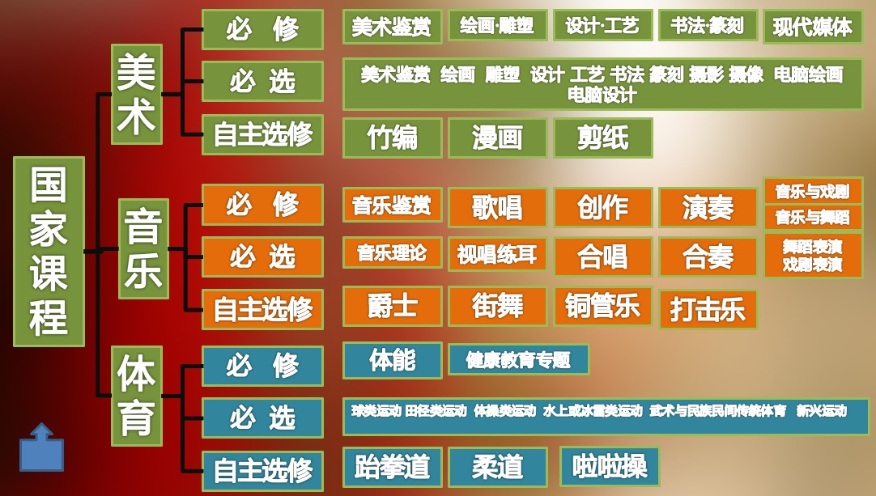

图一 国家艺体课程

国家艺体课程有完整、全面的课程系统架构，涵盖了艺体板块所有的课程分支。普通中小学需按照国家规定的课程内容安排艺体必修课，除此之外还有丰富的艺体模块选修课程。国家艺体课程的架构系统中，充分考虑了艺体课程的特殊性，让艺体课程具备很大空间的选择性；同时根据地区差异、学生素养和资源配置情况，艺体课程地方性特色课程开发，还具有相对的自主性。

校本化实施国家艺体课程，就是充分尊重国家艺体课程标准的基础之上，科学合理规划特色高中的艺体课程。国家艺体课程内容众多，涵盖全面，校本化就是结合特色高中的定位、学生培养目标以及教师师资力量等方面，将国家课程进行优化选择，满足国家要求的基础之上，重点培养艺体专业高考方面的优质人才。在国家课程校本化过程中，双流艺体中学以国家艺体课程为基础，模块化选修课程为指引，艺体专业特色校本课程为核心，将音体美三类专业课堂进行科学规划、合理选择，打造学生多元成才路径。

二、构建艺体课程多元成才路径

双流艺体中学建立了“三性统一、三位一体”的艺体教育体系。“三性统一”指行政班级的规范性、专业学科教学班的创新性、艺体科研的科学性有机统一于学校教育教学工作之中。“三位一体”指以国家课程为主体、表现课程为拓展、校本专业特色课程为核心的三大板块有机结合的统一体。

根据《学校艺术教育规程》，《中学生体质健康标准》的要求，按照国家教学计划，保证国家艺体课程的规范、普及、全员参与性。双流艺体中学在全面执行国家课程基础上，创新建构“基础性课程+表现性课程+专业课程”的校本课程结构；形成了“以国家基础课为主体，提升学生学科素养，满足兴趣发展需求；以表现性课程为辅助，张扬学生个性，拓宽艺术实践路径；以专业课程为核心，满足学生专业多元化需求，促进学生艺体特色发展”的艺体课程体系。

图二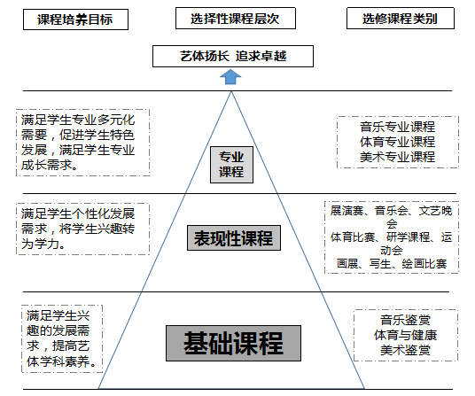 艺体课程多元化成才路径设计 模式图

艺体多元课程建设，满足学生对特色高中成才模式的需求。让有艺体潜质的学生，来到艺体特色高中，即可找到适合自己的专业学习方向，充分发挥自己的潜能。双流艺体中学在艺体特色的教育发展中，逐渐完善了艺体课程。学生在艺体课程多元化发展的模式中，根据自身的潜能，从国家基础课程尝试阶段，到自我完善、自我表达的表现性课程，最后找到适合自己的专业课程。初中、高一以国家艺体课程为主体，让学生充分了解艺体课程，提升综合素养，为高二、高三专业拓展及专业选择奠定基础。美术板块建立了专业基础绘画课程：素描、速写、色彩，构建了从初中到高中六年的专业基础课程体系，具备完整的考核评价、课程目标、课程内容等。随着专业高考的发展，相继开发了设计基础、美术理论、书法课程等。为美术学生提供了丰富的课程选择。结合学生文化差异、兴趣特点等，在美术专业高考领域，构建了多样化的成才的途径。音乐、体育同样以专业高考为指引，为音乐、体育学生构建丰富的课程选择体系。双流艺体中学艺体课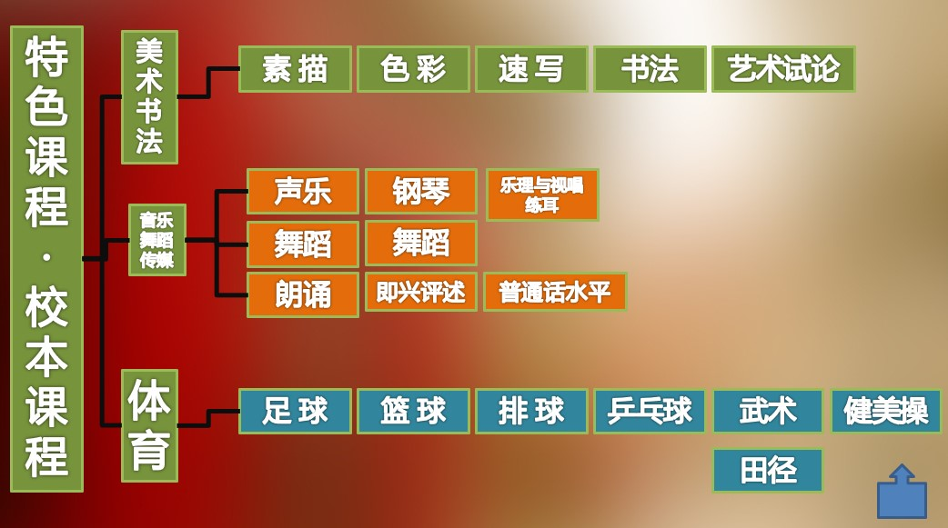程充分尊重了学生的选择权、个性发展的需要以及专业高考成长、成才的需求。

图三 双流艺体中学特色校本课程

艺体表现性课程是学生全面发展的重要环节，对培养专业自信、专业选择等起到重要的补充作用。在营造良好的校园特色艺术氛围上，可以潜移默化，构建全方位影响力，实现表现性课程干预、影响及提升学生专业素养。

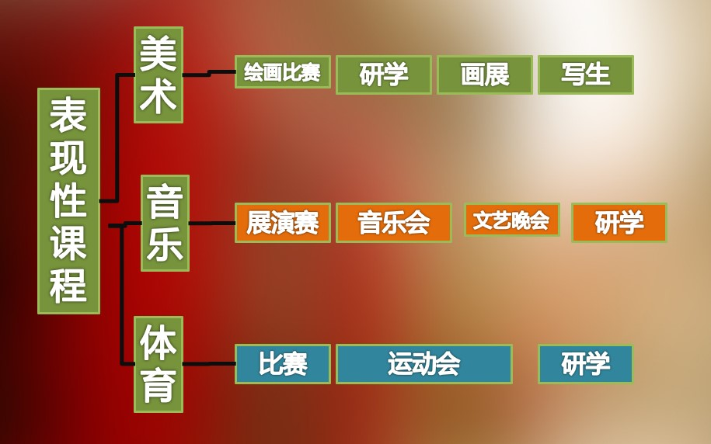

图四 双流艺体中学表现性课程架构

1.组织年度校园艺术节

全校性学生广泛参与的校园艺术节，活动形式多样、参与广泛：美术类的书法、摄影、绘画、手工等作品展览层次丰富；音乐类的声乐、器乐、舞蹈、小品、戏剧等节目表演精彩纷呈。丰富学校的艺术氛围，满足学生的多元需要，促进学生全面发展。

2.以学期为单位组织学生运动会

全校性综合运动会，以班级为单位、年级为组别的各种球类、武术、健美操等运动竞技活动，让体育活动融入学校教育的全过程。

3.支持艺体团队建设

在学校管理与支持下，开展艺体团队相关工作，构建校园艺术社团生态体系。艺术团与体育运动队的建设坚持“四定”：定时间、定地点、定人员、定内容，夯实训练过程，确保训练高效。

4.落实阳光体育运动主题活动

丰富阳光体育运动的内涵，提升阳光体育运动的质量。大课间活动以健美操、武术操、特色体育活动为载体，满足学生运动爱好，提升学生身体素质；课外体育活动以球类竞赛为载体，增强学生的集体意识，培养学生体育竞技能力，达到锻炼的要求；积极开展冬季长跑活动，以磨练学生意志品质，提升学生耐力素质，促进学生全面发展为目标。

5、开设学生户外写生活动、研学活动等活动课程，创设艺体特色教育课程。

走出校园、走进自然，通过户外艺术采风、研学活动，让环境育人，让历史说话。将学生处在自然环境、历史建筑中，由内而外生发出对专业学习的认同及兴趣。

三、艺体课程评价

艺体课程评价分为过程性评价与结果性评价。按照课程类型又课分为国家艺体课程评价，艺体校本特色课程评价，表现性课程评价。按照艺体课程的实施者及学习者划分，还需要制定艺体教师考核评价机制，艺体学生专业素养考核评价机制。根据不同的课程类型，学生发展的不同阶段，实施不同的评价机制。在艺体教学初期，学生对专业发展定位较为模糊，发展方向不够明确，需要构建科学的、多元化的成才路径，因此合理的艺体课程考核评价方案就尤为重要。

艺体专业高考在全国庞大的文化高考之外，专业高考在教育部重联考的趋势下，未来考试形式并不稳定。特色专业高考并没有统一的出题的模式，统一的评价标准，因此艺体专业课程评价，除了参考国家艺体课程标准外，校本化艺体特色课程的评价体系就需要根据学校自身的发展定位，进行科学规划，总体原则就是以学生发展为中心，评价机制以提升学生核心素养为前提。

总结

国家艺体课程标准的定位在于满足学生多元化发展，通过艺术教育提升学生艺术素养。在社会美育背景下，艺体教育还能起到健全学生人格，促进学生全面发展，还能够在美育、实践、创意、审美等等方面起到不可替代的作用。学校艺体教育在国家艺体课程标准下，要根据学校自身的特定条件，有针对性的构建艺体课程校本化实施策略。从国家艺体课程校本化选择、构建艺体课程多元成才路径、艺体专业考核评价等方面开展相关教育教学工作。双流艺体中学在这几方面做出了有效的尝试，也为国内相关艺体教育学校提供了重要的参考。

李发友

2020年12月7日